关键配置包含链接脚本、Debugger Config选项、Startup、Flash Programming

一、关键配置

链接脚本设置
三个demo（app）分别下载到不同的flash地址：0x0, 0x4000, 0x8000
为了保证不同工程编译出的符号表地址正常，链接脚本的flash基地址需要与下载位置对应，demo2和demo3分别使用了“rn8318_gcc_flash_core0_0x4000.ld”和“rn8318_gcc_flash_core0_0x8000.ld”，两个ld文件放在project文件夹。

Debugger Config选项配置
- demo1配置
代码如下：
-s "${ProjDirPath}\..\..\..\..\..\SoC\rn831x_rn861x_dualcore_mcu\Board\rn8318" -f "rn8318_core0_flash.cfg"
- demo2配置
-s "${ProjDirPath}\..\..\..\..\..\SoC\rn831x_rn861x_dualcore_mcu\Board\rn8318" -f "rn8318_core0_flash.cfg" -c "program D:/svn/PD-FM-DEV_KIT_9701C_trunk/A1_Design/B3_FirmwareCode/nuclei_sdk/application/renergy_demo/demo_multiApp/project/flashprog_demo2/Debug/flashprog_demo2.bin 0x4000"
- demo3配置
-s "${ProjDirPath}\..\..\..\..\..\SoC\rn831x_rn861x_dualcore_mcu\Board\rn8318" -f "rn8318_core0_flash.cfg" -c "program D:/svn/PD-FM-DEV_KIT_9701C_branches/A1_Design/B3_FirmwareCode/nuclei_sdk/application/renergy_demo/demo_multiApp/project/flashprog_demo3/Debug/flashprog_demo3.bin 0x8000"

注意: demo2和demo3下载到FLASH不同地址需要烧写bin文件，bin文件地址使用了绝对地址（使用相对地址会报错），用户需修改该地址

Startup配置
三个工程的Startup配置都一致，该配置加载三个工程的符号表，是多工程调试的最关键配置，如下图所示。
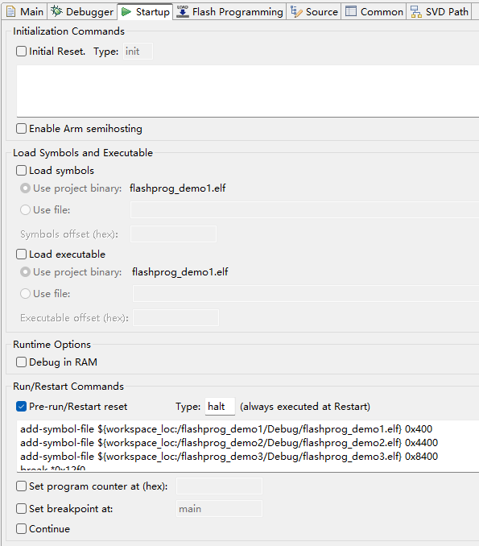
- 除了Pre-run/Restart reset选项勾选，其他选项均取消勾选。
- 使用了符号表增加命令：
add-symbol-file filename address
address参数是.text段的起始地址，在elf文件中查看.text的VMA即可

Commands选项内代码如下：
add-symbol-file ${workspace_loc:/flashprog_demo1/Debug/flashprog_demo1.elf} 0x3c0
add-symbol-file ${workspace_loc:/flashprog_demo2/Debug/flashprog_demo2.elf} 0x43c0
add-symbol-file ${workspace_loc:/flashprog_demo3/Debug/flashprog_demo3.elf} 0x83c0
break *0x3c0
break *0x43c0
break *0x83c0
load
monitor reset halt
continue

- 在demo1, demo2和demo3的main函数起始位置设置了断点，地址分别为0x3c0，0x43c0，0x83c0

Flash Programming配置
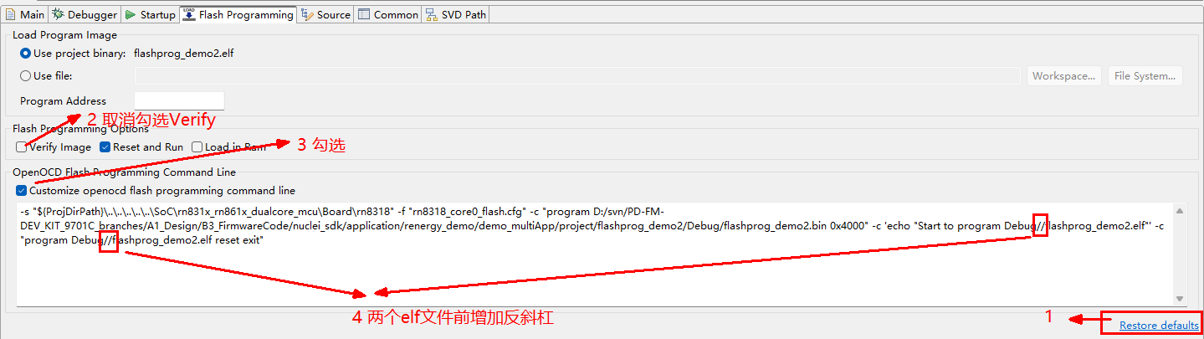
三个demo工程均按以下操作完成Flash Programming配置

二、调试
在调试前依次使用flash下载按钮下载demo1~demo3，操作如下图所示，以demo1工程为例:
- 点击demo1工程；
- 显示flash_demo1_debug openocd表示当前选择demo1进行烧写；
- 点击flash 下载按钮烧写程序；
其他工程同理
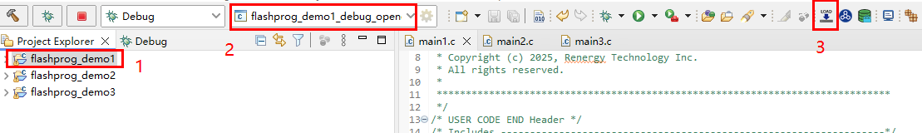

下载全部工程后串口依次打印
==== Program Demo1 ====
==== Program Demo2 ====
==== Program Demo3 ====

此时在任意工程进入Debug模式程序都会停在demo1的main函数入口，若不想停在demo1 main函数，在所有工程的Startup选项卡Commands选项中删除demo1 main函数的默认断点设置。

